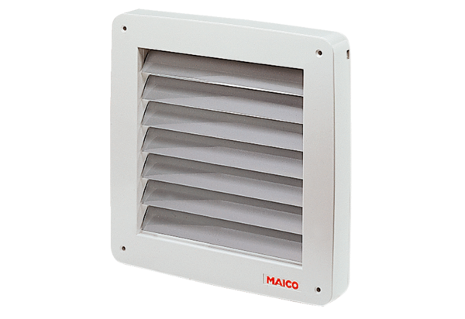Žaluzina, električna BK 20Jedinica za pakiranje: 1 komAsortiman: C
Broj artikla: 0093.0900Proizvođač: MAICO

